LED成像分布光度计的研究
来源：电子技术网
本文探讨了目前LED分布光度计的发展状况，主要是对基于成像光度学，采用CCD或是数码相机作为分布光度测量手段的仪器进行了分析和研究。此研究根据LED为半面发光的特点，采用抛物面反射器的设置，对LED的发光进行聚光反射，LED方向可通过步进马达进行一定角度的转换，从而得到不同角度位置的光斑，使用CCD或是数码相机进行测试。得到LED反射的发光光斑后，通过合适的图像处理，可根据光斑得到LED的配光曲线。
1引言
灯具分布光度计是一种大型的精密光学测试设备，是灯具分布光度测量中必备的重要设备。传统的分布光度计主要为机械式结构，通过机械控制探头旋转测量整个三维空问的灯具光强分布。目前在发展中的这类传统分布光度计主要有旋转反光镜式分布光度计。运动反光镜式分布光度计和旋转灯具式分布光度计等几种结构形式℃IEl27一1997对LED的光学和电学测试进行了要求，也是采用传统光度测量方法进行LED测试的依据。近年来，随着CCD成像技术的发展与成熟，同时由于其可视化效果好，简易方便，人们开始逐渐寻求采用成像技术来进行光度测量，目前已有可用于基于成像技术的亮度计，辅助传统类型的亮度计。而基于成像光度测量灯具光强分布的研究由于更加复杂，精度难以提高，目前仍处于研究阶段。灯具的分布光度测量是灯具设计和照明设计中质量控制的重要环节，尤其是随着LED等新光源和新兴照明技术的发展，对灯具分布光度测量提出了新的挑战。因此我们根据目前发展状况及需求，进行基于成像光度法的LED光强分布测试的分布光度计研制。
目前国内灯具市场产品质量良莠不齐，每年有大量新款灯具涌入市场。其实际照明效果的评估往往得不到有效评估。而目前国内测量灯具光强分布采用机械式分布光度计，体积大，价格比较昂贵，只有较大照明公司或是研究所才会购置。而国内一些生产光度测量仪器厂家，其产品性能较好，有些方面能达到国际水平，也为国内各厂家所采用。国际上光度测量仪器厂家也非常多，而产品也很成熟，如德国。美国等一些国家的公司。
2005年，成像量度测量设备ILMD（ImagingLuminance Measurcment Device）就已经引人CIE，并且成立了一个新的TC2-59，研究ILMD的特性。
采用成像技术测量光环境的仪器，已经用于一些科研实验以及实用中，基于成像光度原理的测量仪器，具有很大的发展空间。本文研究的LED成像光度计系统，是一种新型的光度测量系统，可以简单快速地采集灯具光强分布数据，得出配光曲线。
2测试原理
本文中使用成像光度学方法，解决非成像光度学问题，通过图像处理技术，结合光度学和视觉科学，采集。计算并快速获得灯具配光曲线。图l为成像光度计结构示意图。其结构主要包括抛物面反光镜。步进马达，偏振片或柔光镜，光学镜头组，CCD.CMOS或数码相机等。测量时，将待测的LED光源通过支架放置在曲面反光碗的焦点处。LED光源是180℃范围发光，放置时，发光面的方向是朝向曲面反光碗的。LED发出的光经曲面反光碗反射形成光柱，直接照射至CCD.CMOS或数码相机的光学镜头里，经CCD.CMOS或数码相机成像设备内置程序自动测试判定，判定如果入射光光强过大（没定阈值判定），则启动马达将偏振片或柔光片加在光路上，并用马达对偏振片角度进行调节，如果光强值在允许范围内，则在测量光路中，不需要加上偏振片或柔光片。如果采用CCD或是CMOS，需要加上y（A）滤光镜校正，采用数码相机，则主要是对数码相机相应的像素进行校正。入射至CCD.CMOS或数码相机的光柱在感光器件上形成光斑，CCD.CMOS或数码相机内部的设定程序会用事先标定好的公式对多幅光斑图像进行测算，推算出LED发出的光在空间分布的色度。亮度数据，LED也通过步进马达控制，可以完成±5℃和±10℃偏转，从而得到不同偏转角度的光斑，从而可以对LED中心光强的分布进行修正。
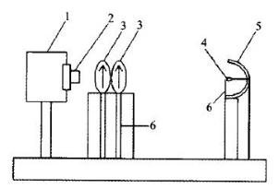
图1 结构示意图
这些数据经视觉参量修正后将被送往设备内固有的软件进行格式转换，最后以IES格式输出LED的配光曲线。图2为成像采集系统工作原理流程图。首先，对成像采集系统进行定标，然后采集LED发射光斑图像，通过判断是否超曝光范围，从而系统判定是否增加偏振片或柔光镜，等比例减弱光斑强度。成像采集系统采集到LED发射光斑后，通过软件计算修正，得到LED配光曲线。
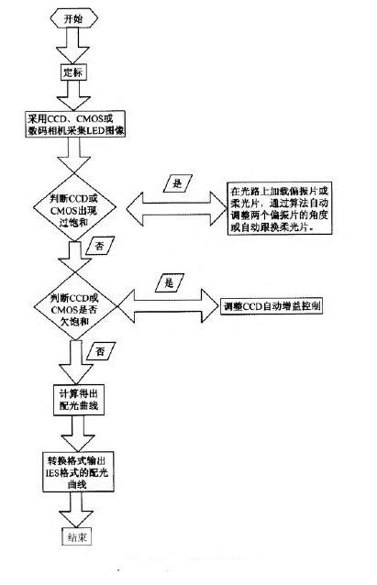
图2 系统工作原理图
3 LED成像光度计结构
LED成像光度计结构如图l所示，主要部分如图3所示。光度计主要包括抛物型反射器。LED光源放置支架。半透明光斑接收屏和CCD成像设备。抛物面反射器开口和焦点位于同一平面，接收屏的外径和抛物面反射器的开口外径相同。抛物线的开口大小根据测量LED灯具改变而定，要保证被测光源相对于测试设备，体积很小，可视为点光源。半透明光斑接收屏的位置距离也根据测试光强大小进行调整。通过这样测量，光强将会有两次衰减，一次为抛物面反射，一次为接收屏透射。
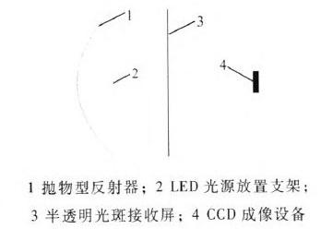
图3 LED成像光度计平面结构
4 LED成像测试计算原理
4.1计算原理
假设一抛物型反射器方程为Y2=2px，如图4所示，LED任意发射的一条光线经过l1，通过抛物反射器反射后，以l3路径达到半透明接收屏。根据抛物线性质，l1+l2=l2+l3=C，C是常数；则根据公式（1），可计算得到LED出射角度，其中对于一特定抛物线，可求得角度值，如公式（2）所示。一般测量LED光强时，满足平方反比定律，E=l/d2，采用抛物型反射器的特性，LED各处发射光线到接收屏，经过的光程为常数，因此接收屏相应位置接收到的光度量值与LED光强成线性关系。
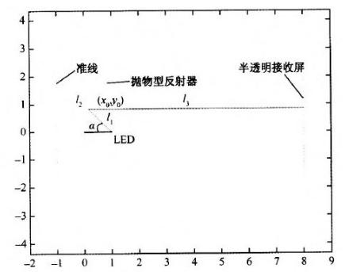
图4 光路计算示例
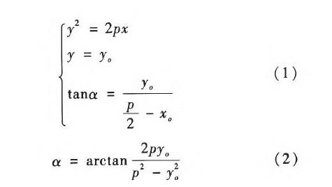
如果使LED在垂直方向有一个5℃的变化，计算方法相同，最终计算出的角度偏离5℃，而相应的光强值位置也会相应变化，原来0℃方向的光强值，将会出现在5℃位置。如此处理，可以解决两个问题，一是LED本身遮挡住O℃方向的光强，通过偏转角度，可以得到使光强值在新的角度出现，修正这一角度光强；二是通过偏转角度，可以得到多幅光强分布图像，从而可以对整体光强分布进行修正。
对于光强，要计算进抛物面反射率和接收屏透射率。如果光源光强值超过CCD测试范围，则接收屏前加逐级加多片柔光镜，得到多级测试光斑，从而可比较精确地得到整体光强分布值。
4.2软件模拟示例
采用照度模拟软件，可获得模拟光斑图像，如图5所示。设定P取值为10cm，接收屏距抛物面反射器距离80cm，计算可得配光曲线如图6所示。
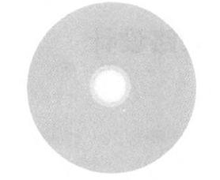
图5 模拟光斑图像
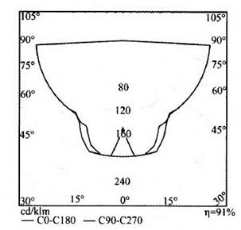
图6 模拟配光曲线
4.3实拍光斑测试示例
通过在实验室里搭建测试平台，采用朗伯型LED光源进行测试，实际拍摄LED光斑图像如图7所示。其参数设置P取值为lOcm，接收屏距抛物面反射器距离80cm.经过计算可得到LED配光曲线，如图8.
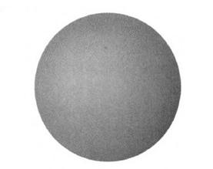
图7 实际拍摄光斑图像
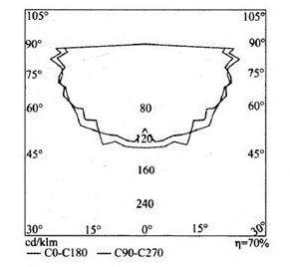
图8 模拟配光曲线
5小结
本文介绍并探讨了一种新型的基于成像方法的测试光度计，并且对其进行了研究，对于具有半面发光特点的LED光度测试，给出了一种解决方案。目前测试的结果，比较吻合实际LED的配光曲线，具有可行性，但是精确度不够，仍然需要通过进一步控制仪器精度，以及通过包括光斑图像校正，多级光斑图像处理等手段，来改善其精确度。文中主要探讨并研究了这种测试光度计的原理及实现过程，没有对其精度的控制进行讨论。

